检测报告网上公示表
项目编号：WTT-24-120-DJ预评价设计专篇控制效果评价现状评价定期检测普查项目
项目名称 | 定西交投（岷县）发展有限公司
用人单位陪同人 | 安冉 | 联系人 |  | 陈柏江
项目地址 | 甘肃省定西市岷县中寨镇扎马村
项目组长 | 洪江 | 报告审核人 |  | 陈泶瑜
质量负责人 | 韩炜烨 | 技术负责人 |  | 蒋陕峰
项目组成员 | 洪江、周金涛
采样时间 | 2024.05.23
影像资料 | 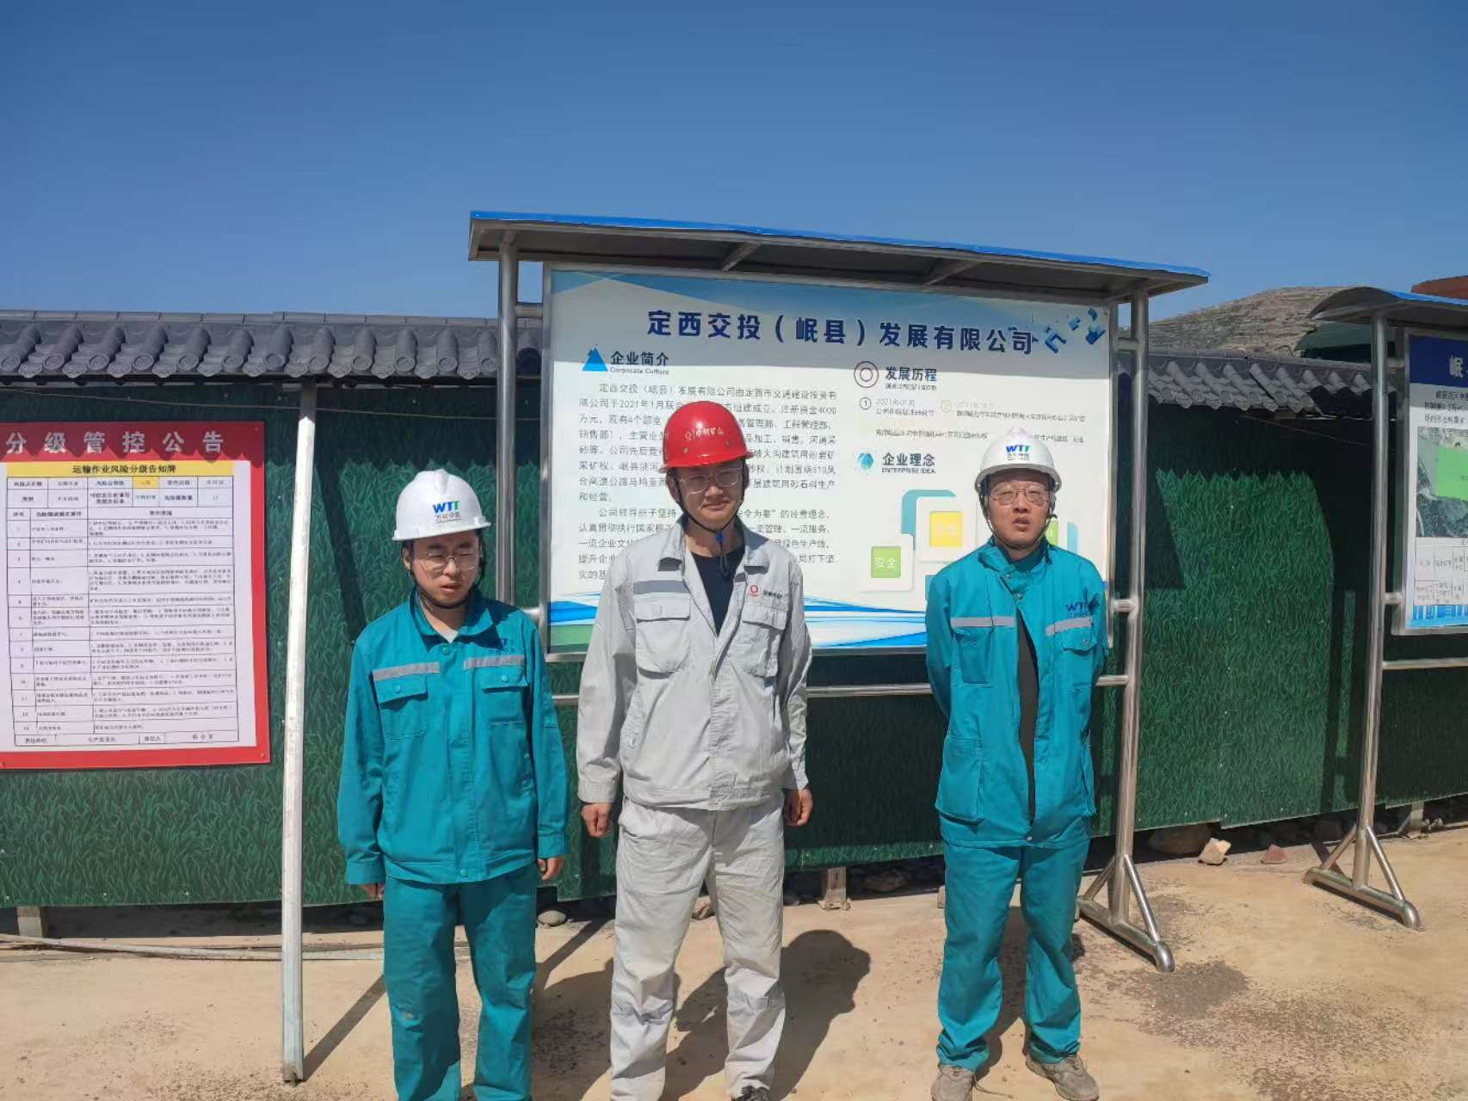 |  | 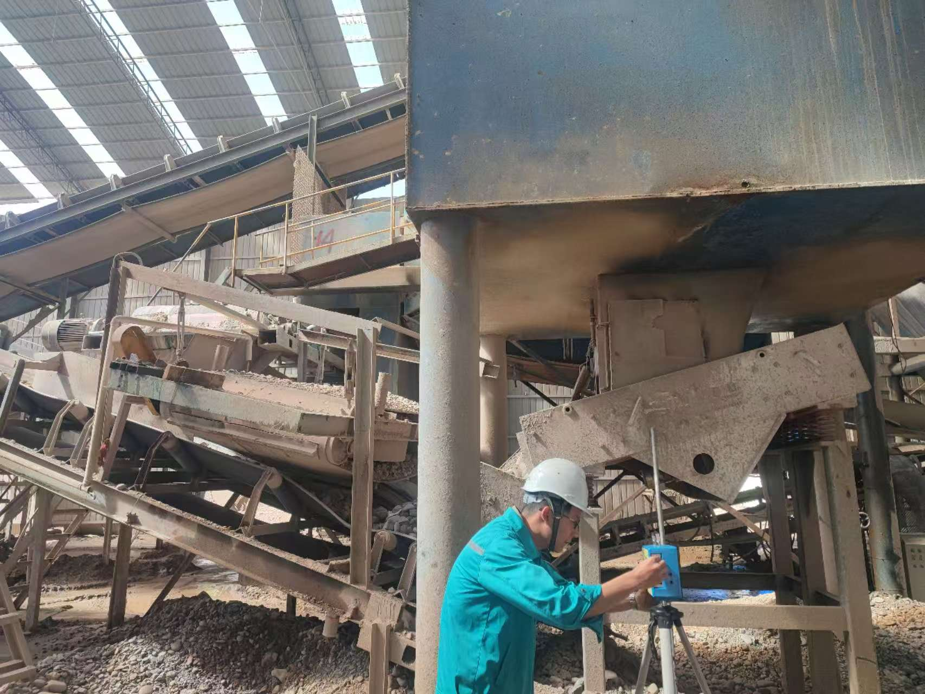
影像资料 | 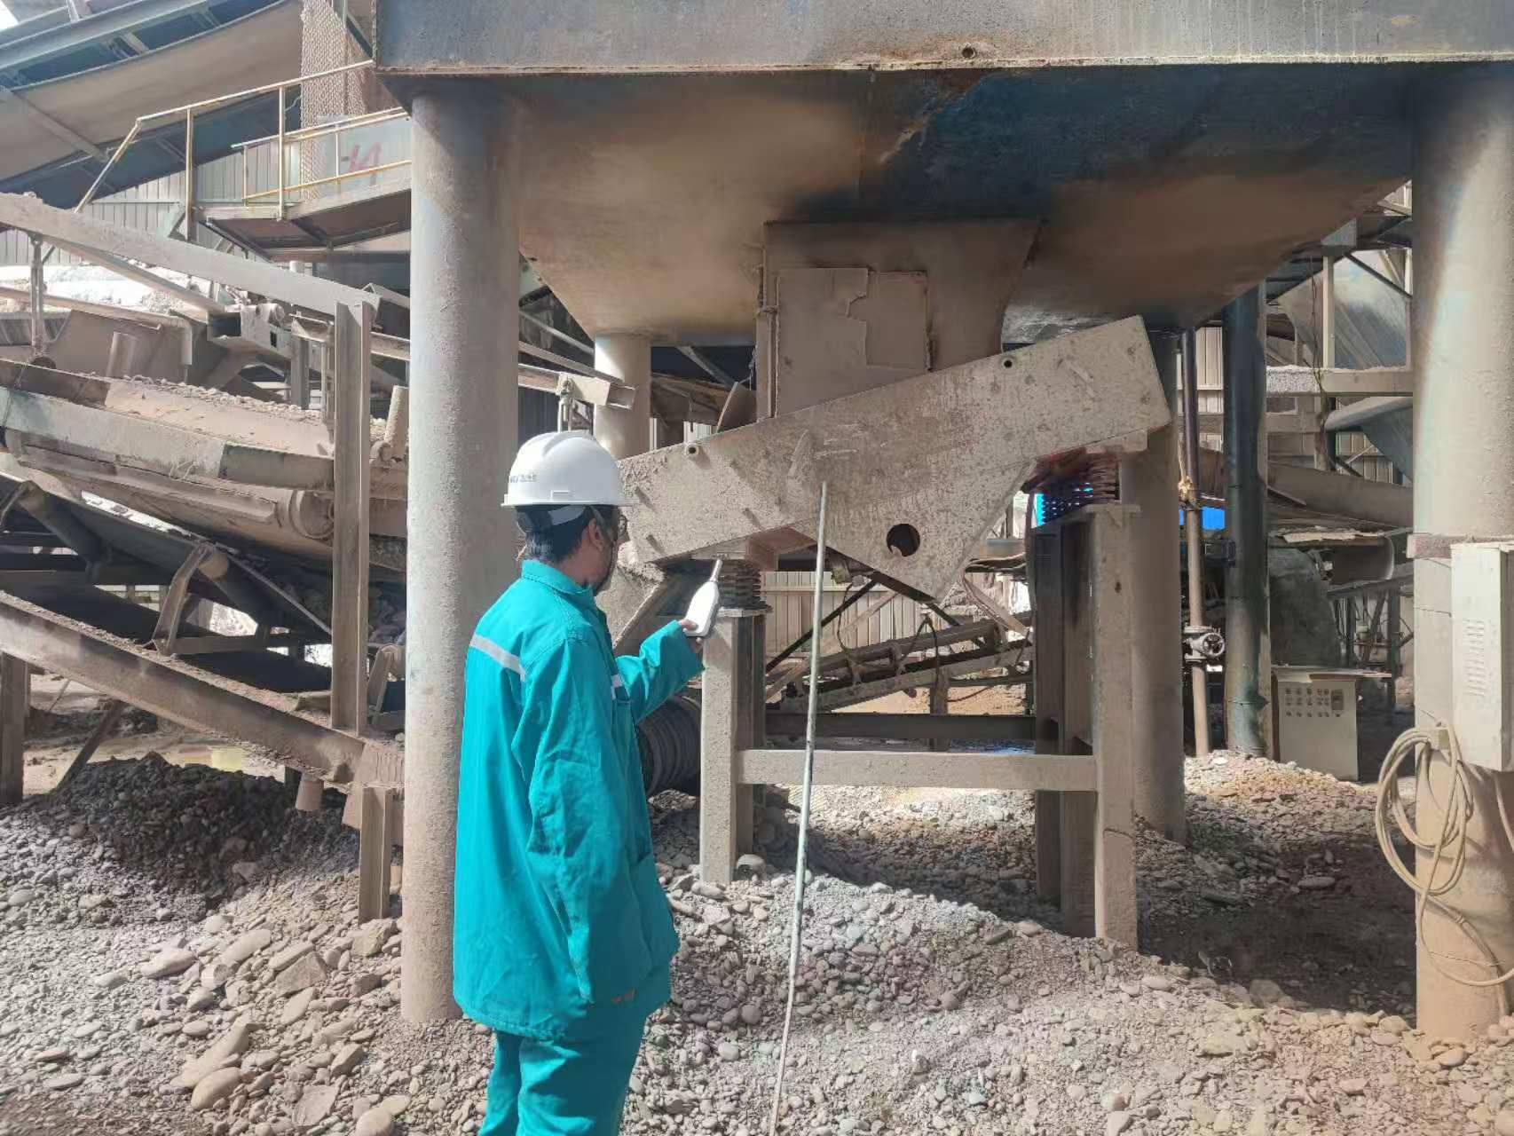 |  | 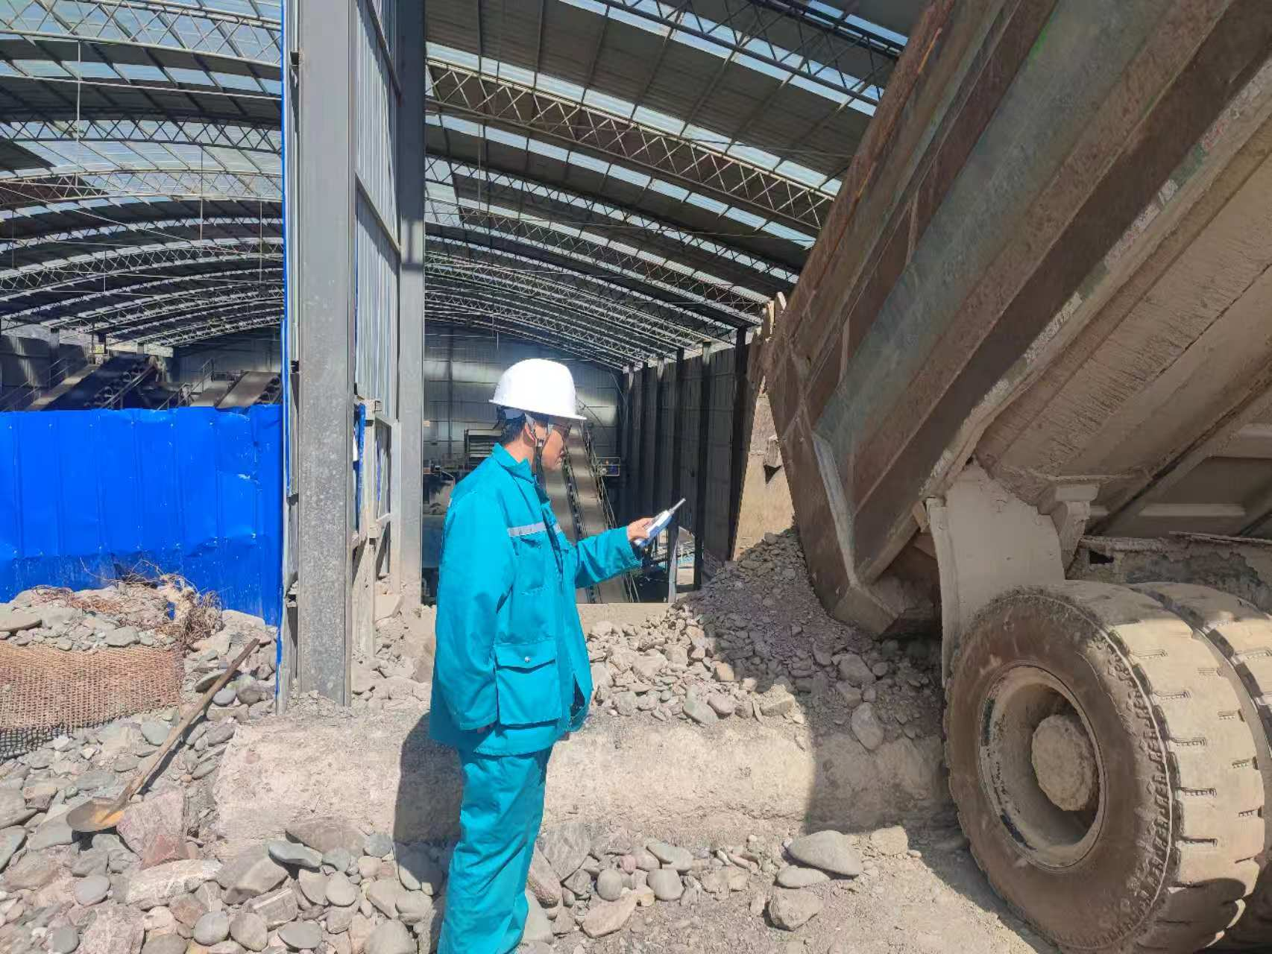
备注

